Tanıtım Bülteni
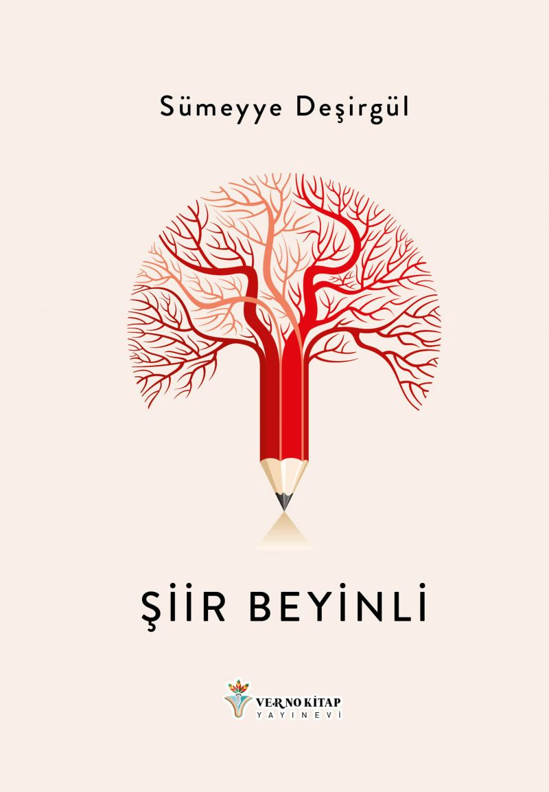 | Eser Adı: Şiir Beyinli  Yazar Adı: Sümeyye Deşirgül  Tür Serisi: Şiir/Edebiyat  Cilt Bilgisi: AMERİKAN  Kitap Dili: Türkçe  Eser Tipi: Orjinal  İç Sayfa: 2. HAMUR SB 60  Kapak: BRISTOL AMERİKAN 230  Yan Kapak: YOK  Selefon Türü: MAT SELEFON  Basım Tarihi: 2024  Sayfa Sayısı: 104  Kitap Boyutları: 135 X 195 mm  ISBN No: 9786259815060  Etiket Fiyatı: 265,00 TL  Editör Görevlisi: Esengül Ersoy  Son Okumacı: Saniye Dingin  Mizanpajcı: Emir Tali  Kapak Grafikeri: Emir Tali
Kitap Tanıtım Yazısı : (Arka Kapak)

Düşünceli bir ilhamlar sizi karşılayacak olan elinizde ki kitap;
Sorgulayan , duygulandıran , tespitler yapan satırlar ile sarmalandı.
Sargıları açmak yine sizin elinizde...
Kitabın detay sayfasına buradan ulaşabilirsiniz :
https://vernokitap.com/kitaplar/kitap-baski-sumeyye-desirgul-siir-beyinli-4062.html

